Тема занятия: создание дистрибутива Windows 10 с предустановленным программным обеспечением

Содержание:
- Создание дистрибутива Windows 10 с предустановленным программным обеспечением
- Создание дистрибутива Windows 10
- Compress:recovery
- Собираем ISO-образ Windows 10 с новым файлом install.esd
- Комплект средств для развертывания Windows (Windows ADK)
- Создание загрузочной флешки
- Установка Windows 10
- Полезная информация

Создание дистрибутива Windows 10 с предустановленным программным обеспечением в режиме аудита
- Что такое режим аудита? Простыми словами, режим аудита позволяет добавлять в установочный дистрибутив Windows 10 различные программы и драйвера, впоследствии, если установить с помощью такого дистрибутива операционную систему, то после инсталляции Windows уже будет содержать необходимое программное обеспечение. Чтобы было ещё понятнее, то приведу такой простой пример. Всем вам доводилось покупать когда-нибудь ноутбук и конечно вы замечали, что на нём вместе с установленной операционкой присутствует предустановленный софт от производителя ноутбука (который впоследствии все стараются удалить), обычно это программы диагностики комплектующих ноутбука, проверки исправности аккумуляторной батареи, антивирус McAfee и тому подобное. Так вот, всё это программное обеспечение интегрируется производителями компьютерных устройств в дистрибутив Windows в режиме аудита, а потом этот дистрибутив используется для установки на все компьютерные устройства. Ещё пример. Наверняка вам доводилось устанавливать пиратские версии Windows и после установки ОС вы не могли не заметить, что некоторые программы (архиватор, медиа плеер, текстовый редактор и т.д) уже установлены в вашу систему, здесь автором сборки тоже применялся режим аудита.
Итак, для начала установим на наш компьютер виртуальную машину VirtualBox. Уверяю вас, способ с виртуальной машиной самый простой и использовать его для создания собственной сборки Windows сможет даже начинающий пользователь. Уверен, у большей части наших читателей она давно установлена. Ещё нам пригодиться USB-флешка объёмом не менее 8 Гб.

В VirtualBox создаём виртуальную машину Windows 10.
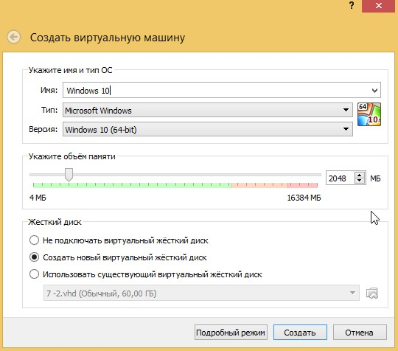
Загружаем виртуальную машину с ISO-образа Windows 10 и как обычно устанавливаем ОС на виртуалку.
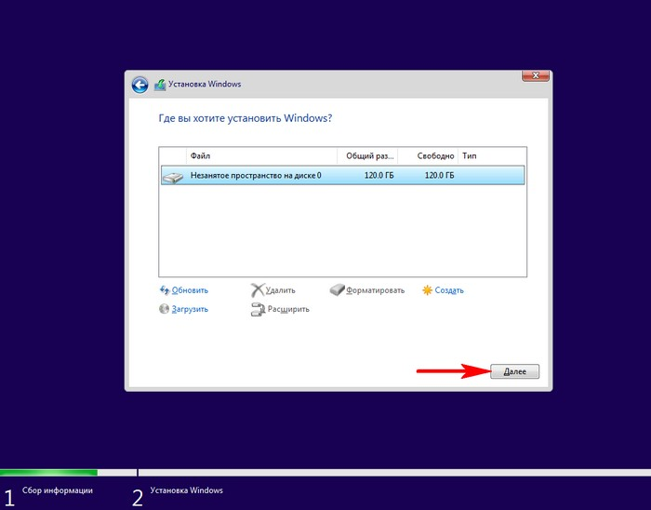
В конечной фазе установки ОС, жмём клавиатурное сочетание Ctrl+Shift+F3.
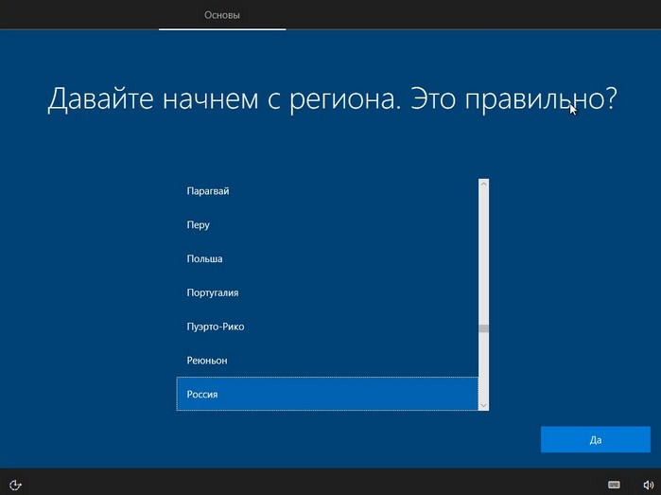
Операционная система переходит в режим аудита.
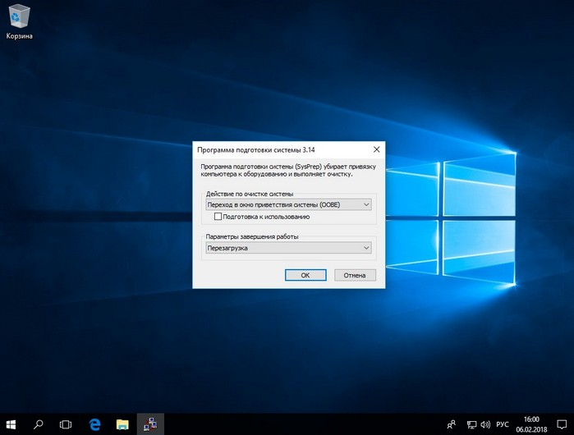
Можете нажать на крестик и закрыть данное окно (после установки всех необходимых программ мы откроем его снова). В режиме аудита вы можете устанавливать и удалять программы, перезагружаться и завершать работу компьютера, одним словом экспериментируйте с Windows как хотите.
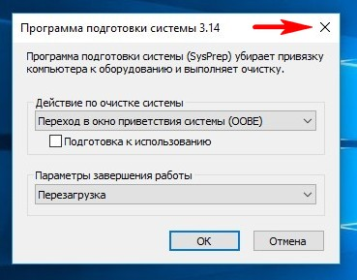
Устанавливаем все те программы, которые мы хотим иметь в дистрибутиве Win 10.
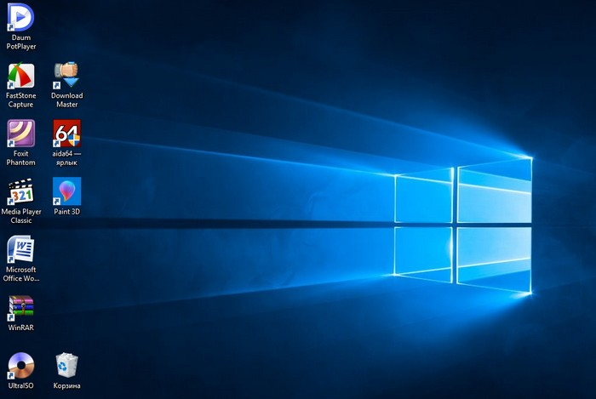
Программы устанавливаем, но не запускаем, нужно чтобы они не прописались в папке Appdata, которой не будет после sysprep.
После установки софта запускаем командную строку от имени администратора и вводим команду:
C:\Windows\System32\Sysprep\Sysprep.exe
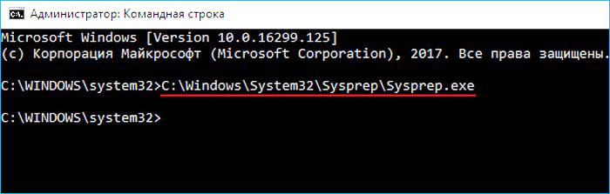
Запускается утилита "sysprep"
В появившемся окне с параметрами выставляем всё так, как на скришноте
Перевод системы в режим (OOBE).
Отмечаем пункт - Подготовка к использованию.
Завершение работы
и нажимаем ОК.
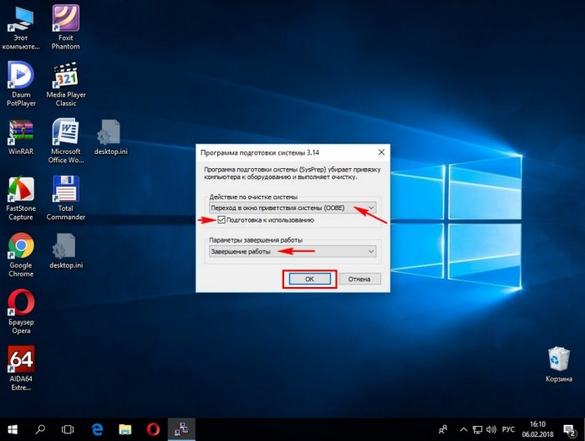

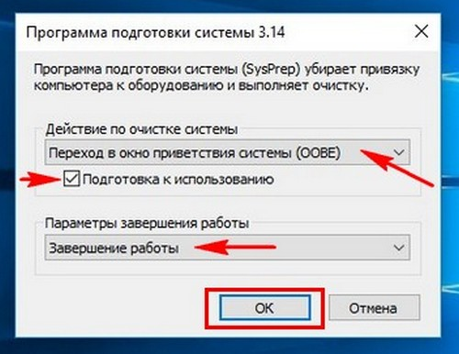
Windows 10 подготавливается утилитой "sysprep" несколько минут и затем виртуальная машина выключается.
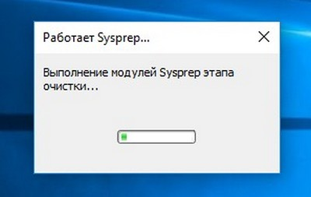
Опять загружаем виртуальную машину с ISO-образа Windows 10.
В начальном окне установки Windows 10 жмём клавиатурное сочетание «Shift+F10»,
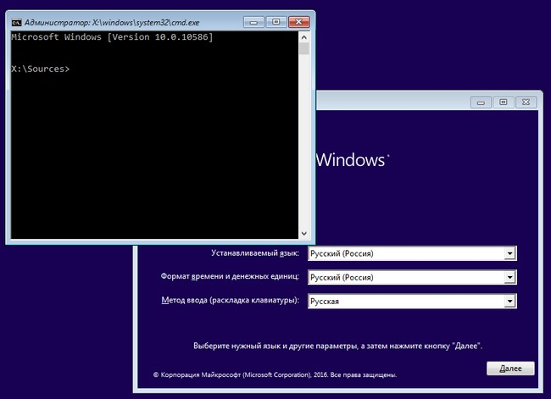
открывается командная строка Среды предустановки Windows PE.
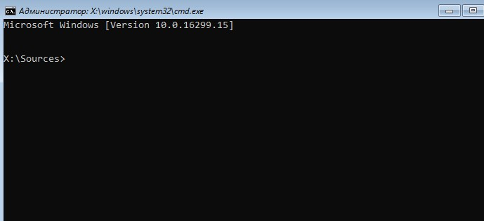
На данном этапе подсоедините USB-флешку к вашему компьютеру.
Затем подключите USB-флешку к виртуальной машине: Устройства ->USB выберите свою флешку.
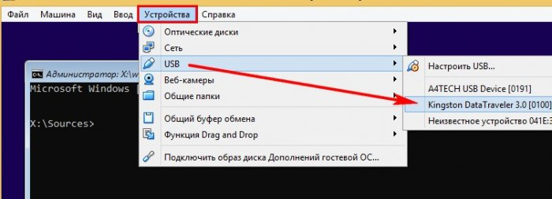
в командной строке вводим команды:
diskpart
lis vol (данной командой выводим список разделов жёсткого диска, видим, что разделу с установленной Windows 10 присвоена буква диска C:, а USB-флешке буква (F:).
exit (выходим из DiskPart)
вводим следующую команду, которая произведёт захват диска (C:) с установленной Windows 10 в файл-образ формата ESD и сохранит его на USB-флешке (буква диска (F:).
Dism /Capture-Image /ImageFile:F:\install.esd /CaptureDir:C:\ /Name:Windows /compress:max
где,
install.esd: — это название будущего ESD-образа диска (C:) с Windows 10.
F:\ — место сохранения ESD-образа.
C:\ — раздел с установленной Windows 10.
сжатие /compress:maximum (максимальное сжатие)
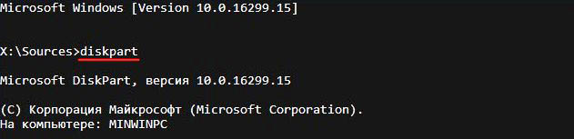
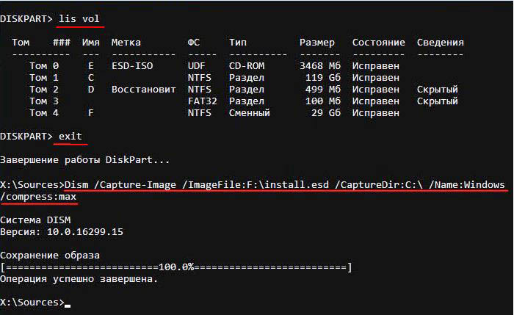
Выключаем виртуальную машину.

Создание дистрибутива Windows 10
В итоге всех вышеприведённых манипуляций мы имеем на нашей флешке файл install.esd (размер 4.11 Гб), содержащий файлы операционной системы Windows 10 с предустановленным программным обеспечением и следующим шагом нам нужно собрать на основе его дистрибутив Win 10.
Виртуальную машину мы выключили и теперь в основной операционной системе наша флешка имеет букву диска (K:). На флешке находится файл install.esd размером 4.11 Гб.
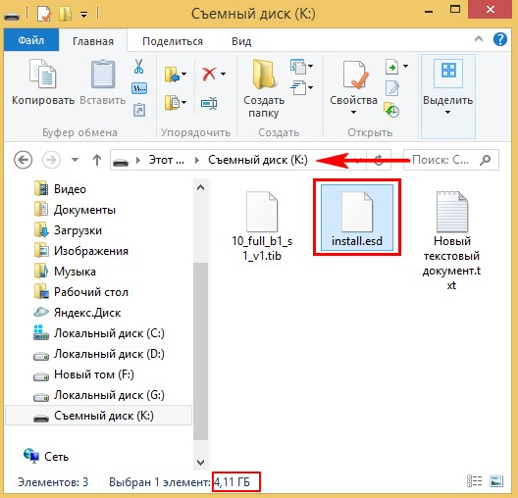

Compress:recovery

Ещё больше сожмём файл-образ Windows 10 - install.esd командой (делать это необязательно, просто дополнительно уменьшим образ Win 10)
Dism /Export-Image /SourceImageFile:K:\install.esd /SourceIndex:1 /DestinationImageFile:K:\install2.esd /Compress:recovery
где K:, это буква нашей флешки с файлом install.esd. То есть, этой командой мы создаём ещё один файл этого образа с именем файла install2.esd и сжатием recovery. Или конвертируем файл install.esd в новый файл install2.esd, применив новый тип сжатия Compress:recovery (сжатие архива обычно называют конвертированием).
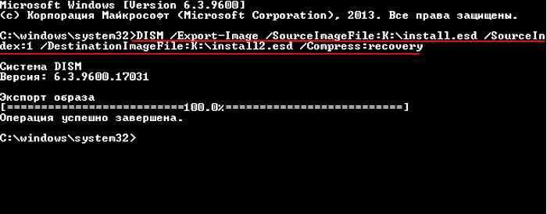
Теперь на флешке (K:) появляется второй файл-образ Windows 10 - install2.esd размером 3,1 Гб. Первый файл install.esd 4,11 Гб удаляем, а второй файл install2.esd 3,1 Гб переименовываем в install.esd. Итого, на переносном винчестере USB (диск K:) находится один файл install.esd размером 3,1 Гб.
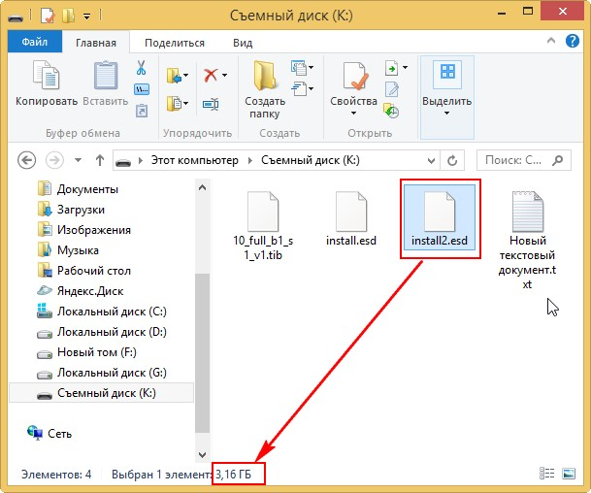
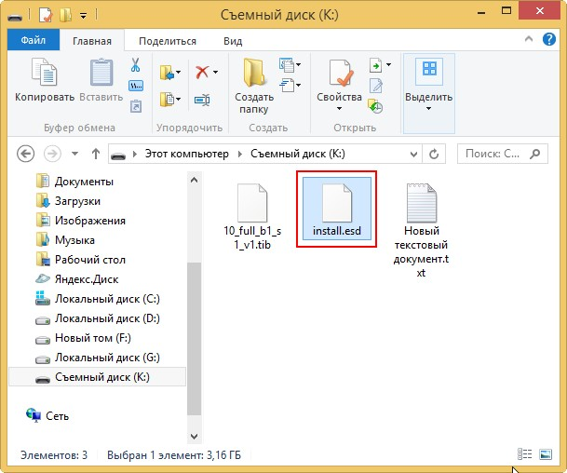

Собираем ISO-образ Windows 10 с новым файлом install.esd

Скачиваем ISO-образ Windows 10
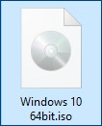
открываем его (подсоединяем к виртуальному дисководу) и копируем его содержимое.
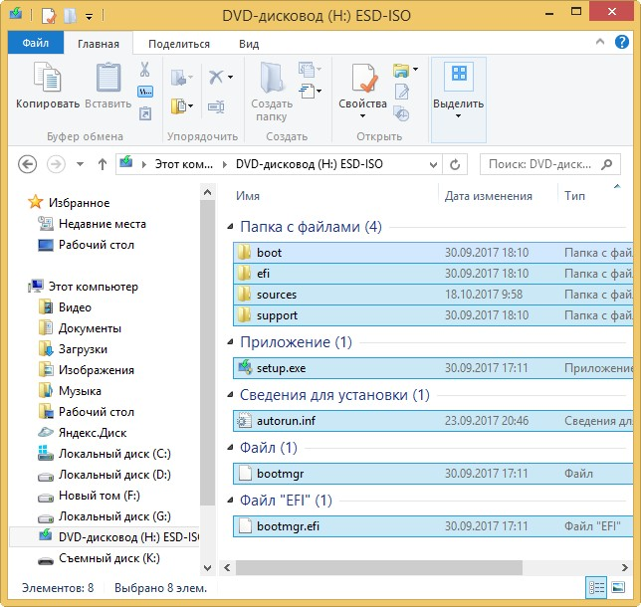
Затем создаём папку на флешке (K:) и называем её 10.
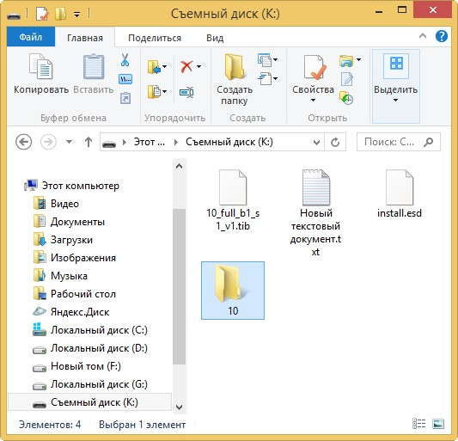
Вставляем в неё скопированное содержимое ISO-образа Windows 10.
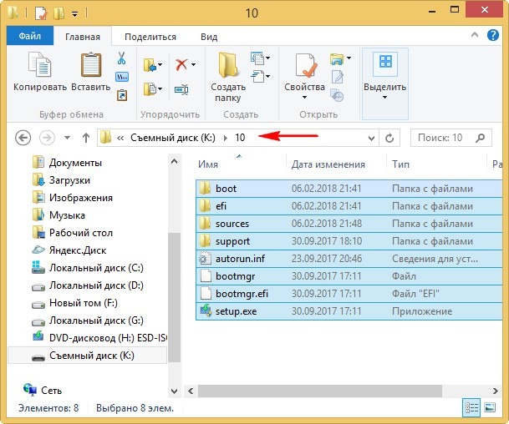
После того, как файлы cкопировались, заходим на диск (K:) и копируем файл install.esd.
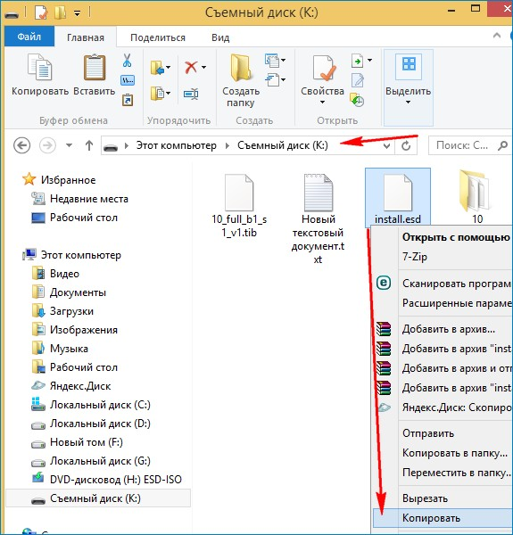
Заходим в папку K:\10\sources, щёлкаем правой мышью и выбираем Вставить.
Выбираем Заменить файл в папке назначения.
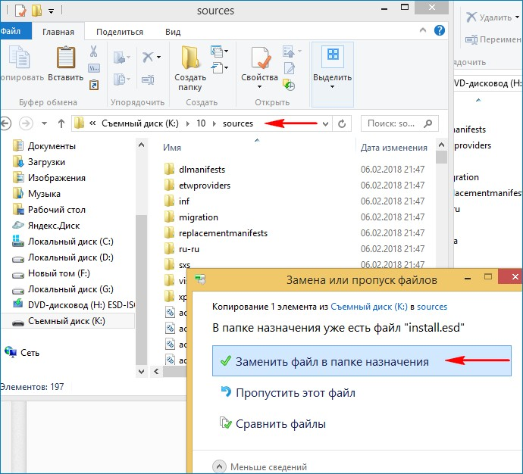
Оригинальный файл install.esd из дистрибутива Windows 10 заменён нашим файлом install.esd, содержащим программное обеспечение.
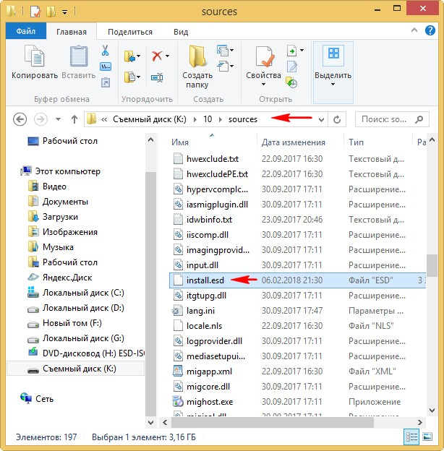

Комплект средств для развертывания Windows (Windows ADK)
Теперь необходимо превратить папку 10 с файлами Windows 10 в установочный ISO-дистрибутив с предустановленным программным обеспечением.
Скачайте по ссылке комплект средств для развертывания Windows (Windows ADK) и установите.
Для Windows 8.1
https://www.microsoft.com/ru-ru/download/details.aspx?id=39982
Для Windows 10
https://developer.microsoft.com/ru-ru/windows/hardware/windows-assessment-deployment-kit
После установки запускаем среду средств развёртывания и работы с образами.
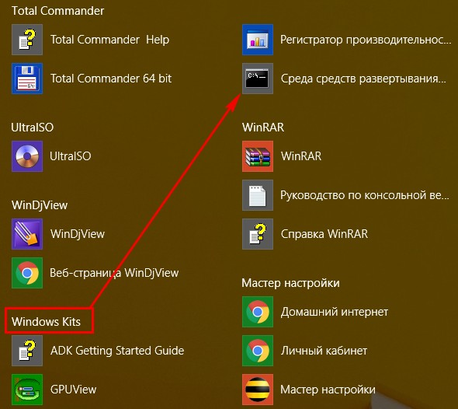
вводим команду:
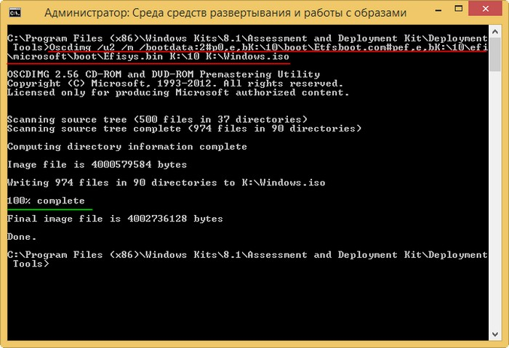
где:
u2, это файловая система UDF, а m - размер образа без ограничений.
b - загрузочный сектор записать etfsboot.com, путь к файлу etfsboot.com при указании b(boot) пишется без пробела bI:\10\boot\etfsboot.com
bK: - где K: - буква диска.
K:\10 - создать ISO-образ из файлов и папок, находящихся на разделе K: в папке 10
K:\Windows.iso - созданный образ Win 10 разместить на разделе K:.
присвоить имя образу Win 10 - Windows.
Дистрибутив Windows.iso на флешке (K:) готов.
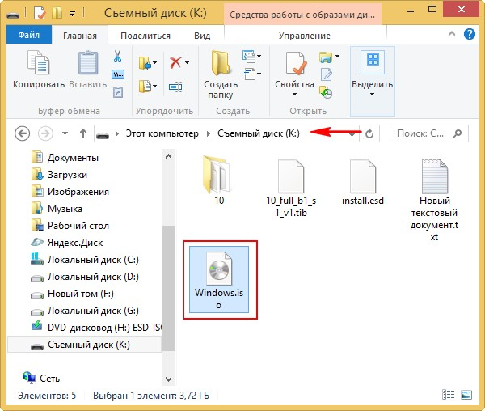

Как создать загрузочную флешку Windows 10 программой WinSetupFromUSB

При создании мультизагрузочной флешки с Win 10 и другими операционными системами WinSetupFromUSB работает намного стабильнее, например
в версии 1.4, Windows 10 просто исчезала из меню загрузки и вернуть её можно было только изменив файл конфигурации хранилища загрузки BCD флешки, теперь это всё в прошлом.
Итак, создаём универсальную загрузочную флешку Windows 10 в программе WinSetupFromUSB для установки операционной системы на ноутбуки с GPT (UEFI) и на компьютеры с MBR (БИОС).
Скачиваем программу на официальном сайте разработчика
http://www.winsetupfromusb.com/downloads/
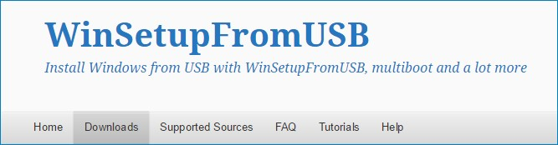
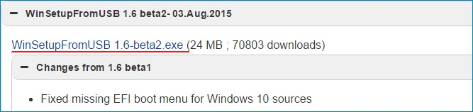
Если вы работаете в Windows 10 64-бит, запускаем файл WinSetupFromUSB_1-6_x64.exe
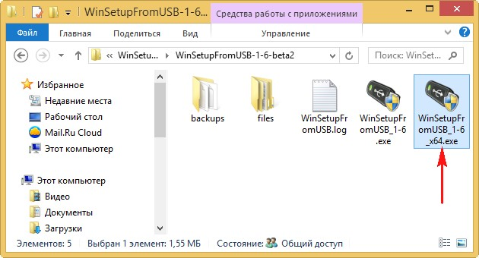
В главном окне программы,
Ставим галочку на Auto format it with FBinst и отмечаем галочкой пункт FAT32
Отмечаем галочкой пункт Vista/7/8/Server 2008/2012 based ISO и нажимаем на кнопку справа,
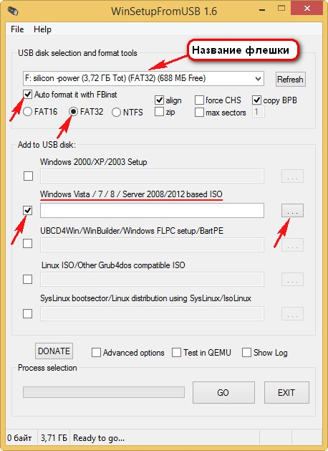
в открывшемся окне проводника выделяем мышью ISO-образ Windows 10 и жмём Открыть.
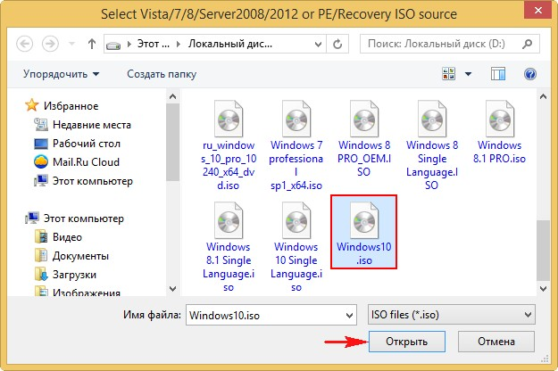

лама
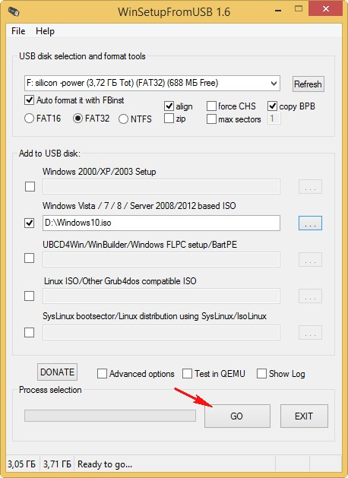
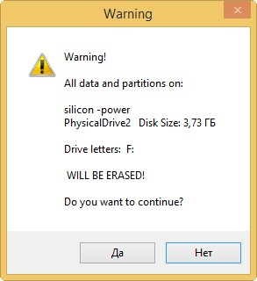
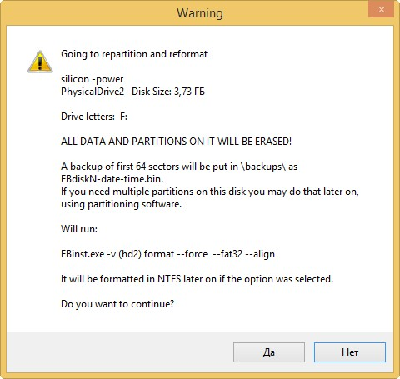
Начинается процесс создания загрузочной флешки Windows 10 и заканчивается успешно.
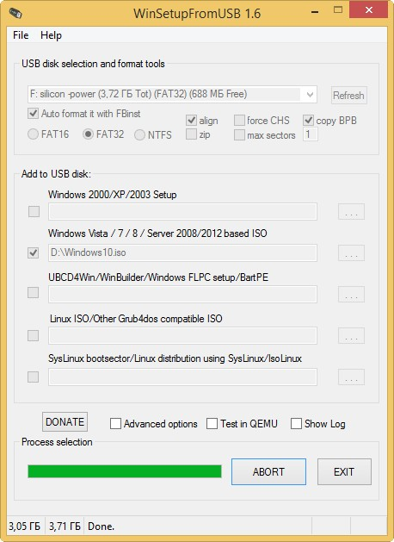

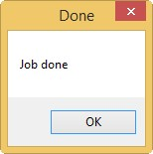

Установка Windows 10
Процесс установки собственного дистрибутива Windows 10 ничем не отличается от обычного процесса установки. Установить такую сборку вы можете на любой компьютер. Когда Windows 10 установится, то все программы будут тоже установлены.

Как конвертировать файл install.esd в install.wim
Вопросы:
1. Чем отличается файл install.esd от файла install.wim
2. Есть ли инструменты у Майкрософт для проведения конвертации install.esd в install.wim или искать программы сторонних разработчиков?
3. Можно ли после конвертации использовать в дистрибутиве Windows 10 файл install.wim вместо install.esd или нужно будет делать обратную конвертацию файла install.wim в install.esd?

Файлы install.esd и install.wim, находящиеся в дистрибутиве (ISO-образе) Windows 10, представляют из себя архивы, в которых в сжатом состоянии находятся файлы операционной системы Windows 8.1 или Windows 10, а Dism, это инструмент для работы с этими архивами. Архивы .wim или .esd могут содержать в себе один или несколько других архивов (релизов) операционных систем (Профессиональная, Домашняя и др.) Архивы, находящиеся внутри файлов Wim или Esd называются - Образы (Image). Любому Образу (Image) в архиве всегда присваивается индекс 1, 2, 3, 4... Например, мы с вами скачали дистрибутив Windows 10 и подсоединили его к виртуальному дисководу (E:), заходим в папку «sources» дистрибутива и видим файл-архив install.esd,
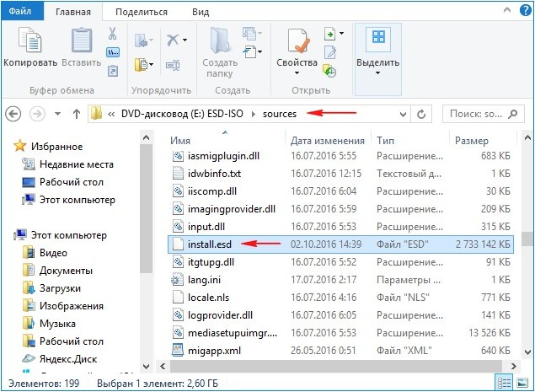
чтобы узнать какие Образы (Image) находятся внутри архива, вводим
в командной строке команду:
Dism /Get-WimInfo /WimFile:E:\sources\install.esd
где E:\sources\, это путь к файлу install.esd
Как видим, в архиве install.esd находится четыре Образа (Image) Windows с индексами: 1, 2, 3, 4.

Сведения об образе : E:\sources\install.esd
Индекс: 1
Имя : Windows 10 Pro
Описание : Windows 10 Pro
Размер (байт): 14 244 778 516
Индекс: 2
Имя : Windows 10 Home
Описание : Windows 10 Home
Размер (байт): 14 040 329 647
Индекс: 3
Имя : Windows 10 Home Single Language
Описание : Windows 10 Home Single Language
Размер (байт): 14 047 031 800
Индекс: 4
Имя : Windows 10 Education
Описание : Windows 10 Education
Размер (байт): 13 988 924 495
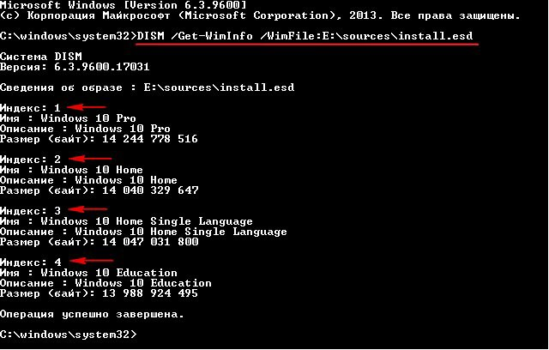

Чем отличается файл install.esd от файла install.wim
Важно знать, что при создании нового архива операционной системы Windows 8.1, 10 всегда создаётся файл архива WIM (install.wim), в архиве создаётся Образ (Image) (например Windows 10 Pro) и ему присваивается индекс 1. Затем с помощью инструмента Dism в архив добавляются другие Образы (Image). Добавленному второму образу будет присвоен индекс 2, а следующему добавленному образу 3 и так далее. Создаваемые образы могут иметь три типа сжатия:
/compress:none (без сжатия)
/compress:fast (быстрое сжатие)
/compress:maximum (максимальное сжатие), если при создании образа не указывать параметр /compress, то сжатие будет Fast (быстрое сжатие).
Microsoft в 2014 году разработала ещё один тип сжатия Recovery (максимальнее максимального).
Данный тип сжатия сжимает файлы Windows в архив ещё сильнее, в результате файл install.esd весит меньше файла install.wim на 30%.
С типом сжатия recovery работают только 3 параметра Dism:
Dism /Export-Image...... /compress:recovery
Dism /apply-image.
Dism /Get-WimInfo

Чтобы легче было работать c архивами, архиву с образами, сжатыми в Recovery, обычно ставят расширение ESD. Расширение esd ставить желательно, но необязательно. Неправильно считать, что если у архива расширение esd, то сжатие может быть только recovery, так же если у архива расширение wim, то сжатие может быть только fast, max и none, мне несколько раз попадались файлы wim c сжатием recovery. Dism работает не по расширению, а по сжатию - можно при создании образа поставить расширение ESD и Dism - создаст образ со сжатием «fast».
Оба файла: install.esd и install.wim, это архивы с файлами Windows, и отличаются они типом сжатия. Файл-архив - install.esd сжат сильнее и весит меньше.

Также важно знать, что при создании нового архива операционной системы Windows 8.1, 10 тип сжатия - /compress:recovery не поддерживается. Сжать в recovery можно только уже созданный образ WIM, например, введём в командной строке команду:
Dism /Export-Image /SourceImageFile:F:\Win10\sources\install.wim /SourceIndex:1 /DestinationImageFile:F:\Win10\sources\install.esd /Compress:recovery данной командой мы сжимаем типом сжатия recovery файл install.wim, находящийся по адресу F:\Win10\sources, в файл install.esd, находящийся по адресу F:\Win10\sources. В результате в папке «sources» рядом с файлом install.wim появляется ещё файл install.esd. Оба файла содержат сжатые файлы Windows, но объём у файла install.esd меньше. Изменение типа сжатия обычно называют конвертацией.

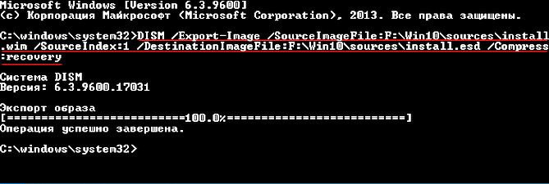

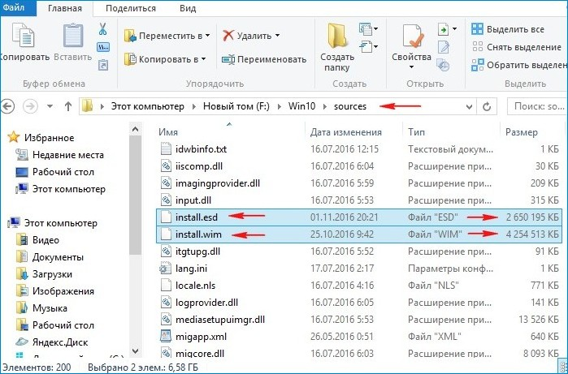

Конвертировать файл install.esd в install.wim можно тремя способами
Первым способом, архив ESD нужно сначала разархивировать, а затем заново заархивировать в WIM-файл при помощи сжатия fast или maximum.
Сделать это можно так.

Как конвертировать файл install.esd в install.wim с помощью создания файла виртуального диска VHD
В данном способе мы обойдёмся без программ сторонних разработчиков, использовать будем только встроенные в операционную систему средства.
Идём в Управлении дисками и создаём виртуальный диск VHD.
«Действие»-->«Создать виртуальный жёсткий диск»
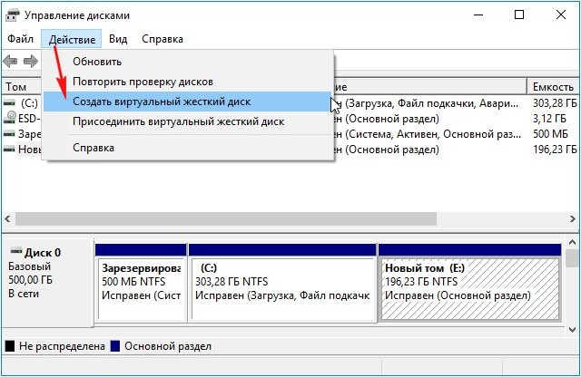
Отмечаем пункт «Динамический расширяемый».
Размер виртуального жёсткого диска - 20 Гб.
Жмём на кнопку «Обзор».
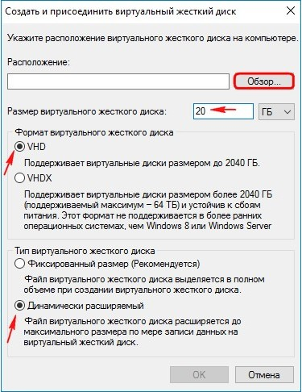
Выбираем в проводнике место сохранения виртуального жёсткого диска.
Используем диск (E:). Присваиваем имя виртуальному диску - «Win10» и нажимаем кнопку «Сохранить».
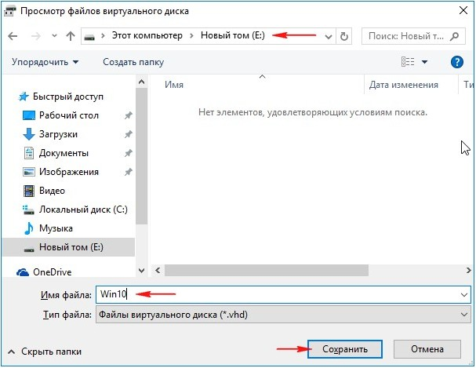
«ОК»
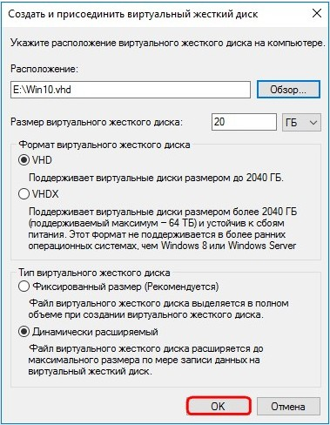
Созданный виртуальный диск представляет из себя в Управлении дисками нераспределённое пространство (Диск 1) размером 20 Гб.
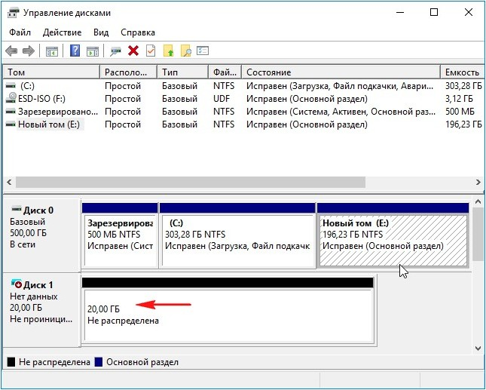
Щёлкаем на Диске 1 правой мышью и выбираем «Инициализировать диск»
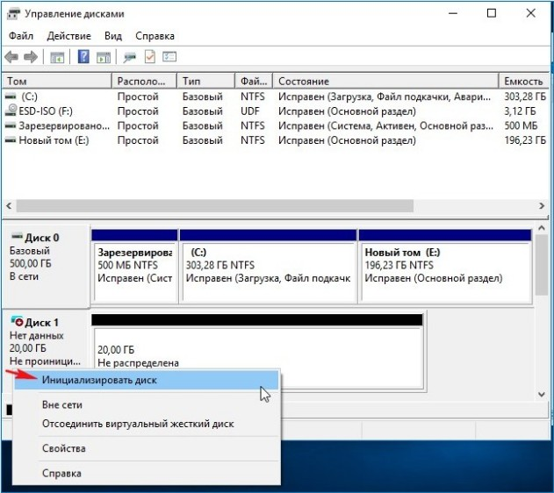
По большему счёту всё равно какой пункт отмечать: MBR или GPT.
Отметим пункт «Таблица с GUID разделов (GPT)» и нажимаем «ОК»
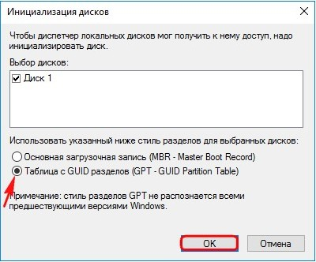
После инициализации диска создаём на нераспределённом пространстве простой том.
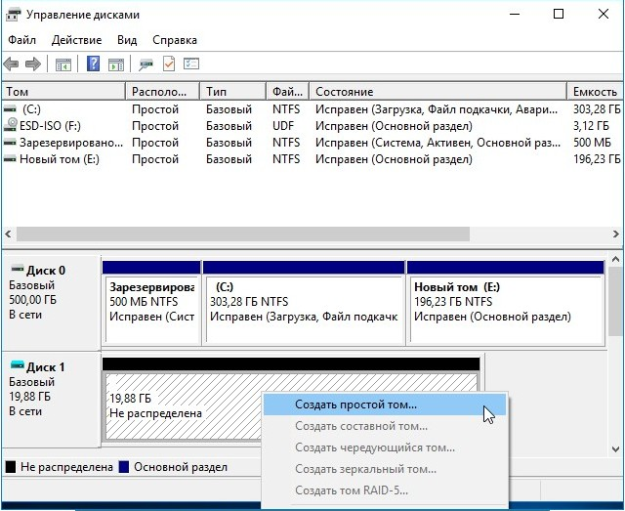
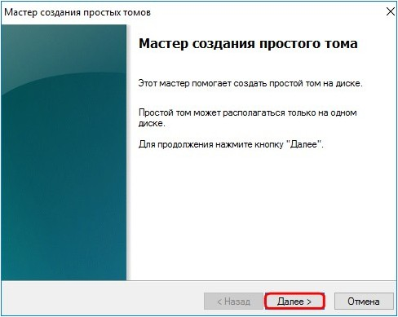
Новый том (G:) создан.
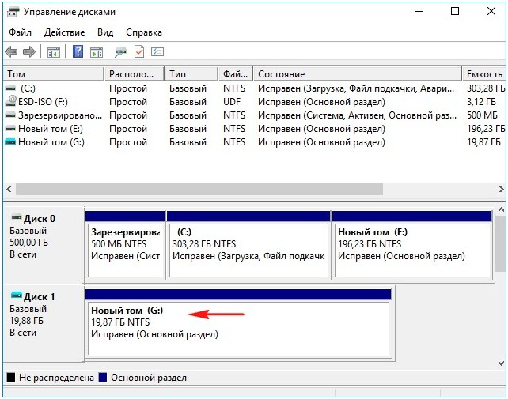
Скачиваем установочный ISO-образ Windows 10 на официальном сайте Майкрософт.
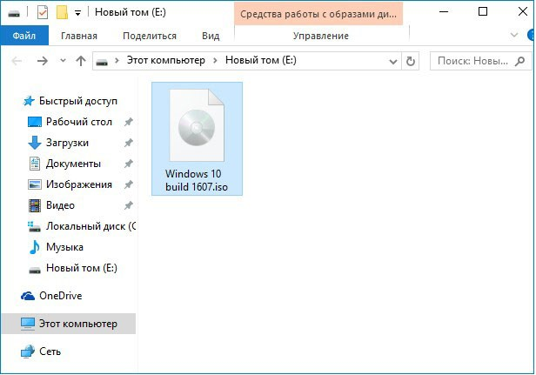
Щёлкаем на образе двойным щелчком левой мыши и присоединяем его к виртуальному дисководу (F:).
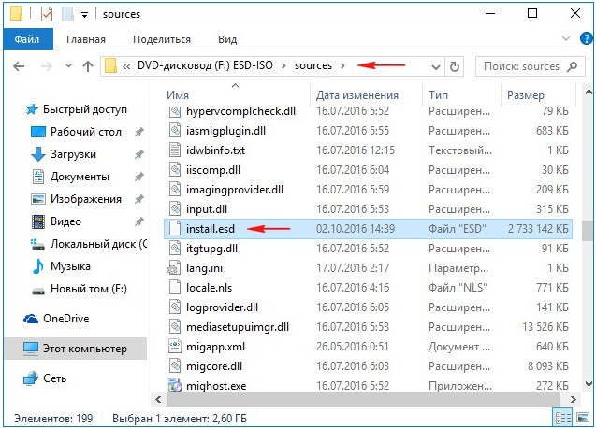
Как вы уже знаете, архив install.esd может содержать в себе себе один или несколько других архивов с различными релизами операционных систем (Профессиональная, Домашняя и др.) Архивы, находящиеся внутри файлов Wim или Esd называются - Образы (Image). Любому Образу (Image) в архиве всегда присваивается индекс 1, 2, 3, 4...
Узнаём индексы всех релизов. Введём команду:
Dism /Get-WimInfo /WimFile:F:\sources\install.esd (где F:, буква виртуального диска с файлами Windows 10, папкой sources и файлом install.esd).
Нам нужна Windows 10 Домашняя для одного языка (индекс образа 3).
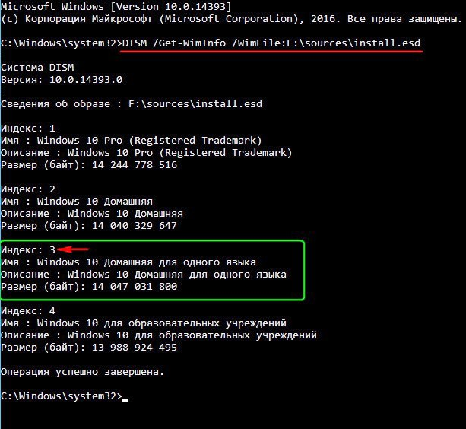
Следующей командой я разворачиваю файл install.esd на виртуальный диск VHD (раздел G:)
Dism /apply-image /imagefile:F:\sources\install.esd /index:3 /ApplyDir:G:\
где F:\sources\ - адрес расположения файла install.esd,
index:3 - индекс Windows 10 Домашняя для одного языка,
G: - виртуальный диск VHD (раздел G:).
Файл install.esd развёрнут на виртуальный диск VHD (раздел G:).
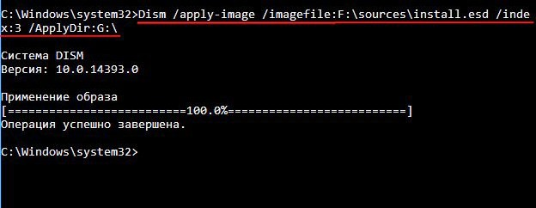
Теперь конвертируем Windows 10, развёрнутую на разделе (G:) в файл install.wim.
Вводим команду:
Dism /capture-image /imagefile:E:\install.wim /capturedir:G: /name:10 (данной командой мы архивируем Windows 10 на диске (G:) в файл install.wim, который будет расположен на разделе (E:). Файл install.wim находится на диске (E:) и занимает всего 3,4 Гб.
Вот таким образом мы конвертировали файл install.esd в install.wim!
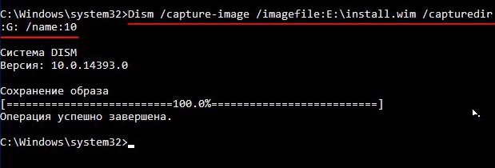

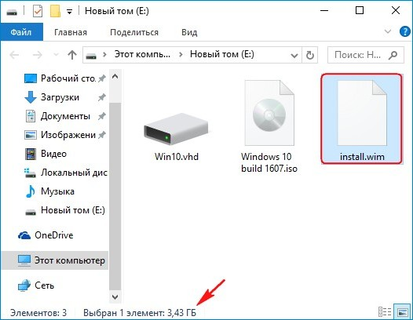

Конвертировать файл install.esd в install.wim можно так же с помощью командной строки
Итак, имеем ISO-образ Windows 10.
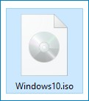
Щёлкаем на нём двойным щелчком левой кнопки мыши и подсоединяем к виртуальному дисководу, в моём случае буква диска (E:). Открываем дисковод и заходим в папку sources.

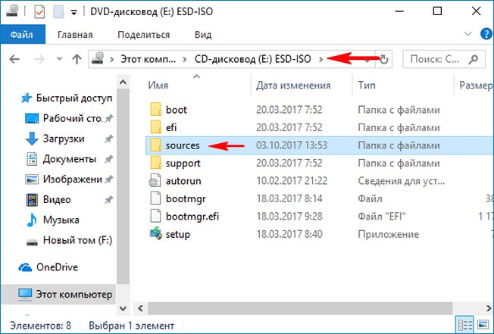
В данной папке дистрибутива Windows и находится файл-образ install.esd.
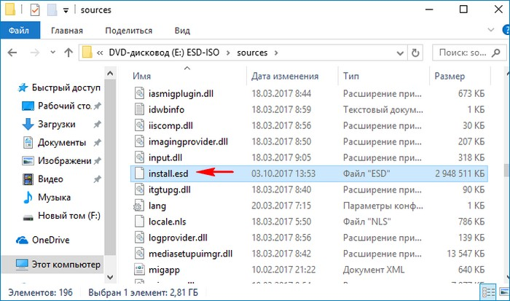

Узнаем, какие Образы (Image) находятся внутри ESD-архива. Открываем командную строку администратора и вводим команду:
Dism /Get-WimInfo /WimFile:E:\sources\install.esd
где E:\sources\ - путь к файлу install.esd
Видим, что в архиве install.esd находятся четыре Образа (Image) Windows с индексами: 1, 2, 3, 4. Нам для дальнейшей работы нужна Windows 10 PRO под индексом 1.
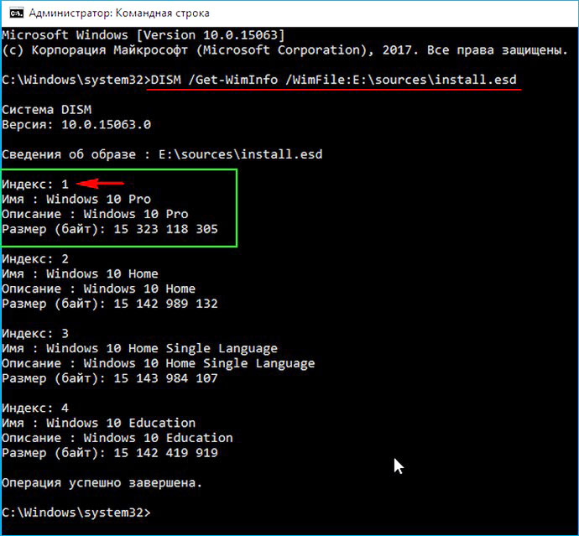
Вводим команду:
Dism /Export-Image /SourceImageFile:E:\sources\install.esd /SourceIndex:1 /DestinationImageFile:F:\install.wim /Compress:fast
Данной командой мы экспортируем Windows 10 pro из архива install.esd, находящегося на виртуальном диске E:\sources, в архив install.wim на диске (F:) c изменением сжатия recovery на сжатие Fast (быстрое сжатие). Такое изменение сжатия обычно называют конвертировать esd в wim.
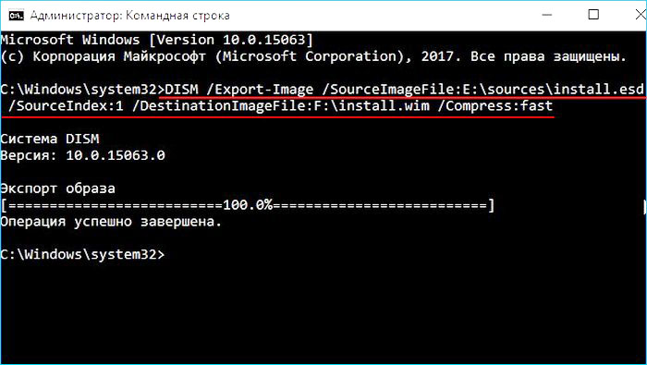
В результате на диске (F:) появляется файл install.wim, содержащий в себе Windows 10 PRO.
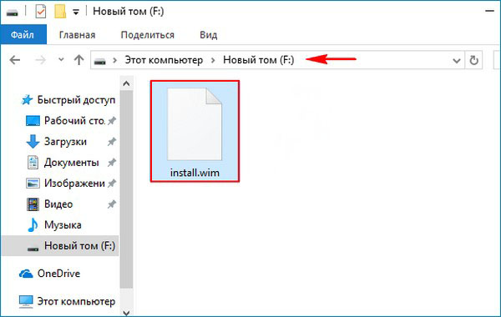
Далее с этим файлом можно делать всё, что вам нужно, а затем просто на основе него собрать дистрибутив Win 10. Сделать это опять же просто.

Можно ли после конвертации использовать в дистрибутиве Windows 10 файл install.wim вместо install.esd или нужно будет делать обратную конвертацию файла install.wim в install.esd?
Если вы конвертировали файл install.esd в install.wim и затем внесли какие-либо изменения в файл install.wim, то вы запросто можете собрать дистрибутив Windows 10 с файлом install.wim, единственная разница будет в том, что получившийся файл install.wim будет весить на 30% больше.

